ГУАП
ФАКУЛЬТЕТ СРЕДНЕГО ПРОФЕССИОНАЛЬНОГО ОБРАЗОВАНИЯ

ПРЕПОДАВАТЕЛЬ |  |  |  | И.Л.Рохманько
должность, уч. степень, звание |  | подпись, дата |  | инициалы, фамилия

ОТЧЕТ О ЛАБОРАТОРНЫХ РАБОТАХ
по дисциплине: Основы проектирования баз данных
РАБОТЫ ВЫПОЛНИЛ
СТУДЕНТ ГР. | С326 |  |  |  | А.Ю. Казакова
 |  |  | подпись, дата |  | инициалы, фамилия

Санкт-Петербург 2025

Оглавление
ЛАБОРАТОРНАЯ РАБОТА №1. Проектирование базы данных некоторой предметной области. Нормализация отношений. Создание модели в MS Visio. 3
ЛАБОРАТОРНАЯ РАБОТА №3. Создание таблиц в менеджере DBeaver средствами языка SQL 7
ЛАБОРАТОРНАЯ РАБОТА № 4. Работа с командой ALTER TABLE. Создание диаграммы базы данных 17
ЛАБОРАТОРНАЯ РАБОТА №5. Заполнение таблиц. Импорт данных в таблицы 20
ЛАБОРАТОРНАЯ РАБОТА №6. Создание запросов к бд 34
Контрольная работа по ОПБД по теме «Создание запросов к БД средствами языка SQL» 45

ЛАБОРАТОРНАЯ РАБОТА №1. Проектирование базы данных некоторой предметной области. Нормализация отношений. Создание модели в MS Visio.
Цель работы:
- получить навыки нормализации базы данных некоторой предметной области;
- привести таблицы к третьей нормальной форме;
- создать концептуальную модель средствами языка UML в MS Visio.
Вариант 11. Провести нормализацию методом декомпозиции отношения со схемой.
Детская театральная студия (ФИО сотрудников студии, участники: ФИО, дата рождения, место учебы, постановки, авторы, роли) Один учащийся может быть задействован в разных постановках, и в одной постановке играть несколько ролей. Заполнить получившиеся отношения конкретными данными (не менее 3-х записей), построить схему РБД с указанием ключевых полей и типа связи.
Основная таблица:
Описание имеющихся аномалий:
- Аномалия удаления - удаление какого-либо данного из таблицы может привести к потере информации, которая не связана напрямую с удаляемым данным. Например, при удалении роли (здесь, Кот Бегемот из «Мастер и Маргарита», 8 строка) исчезнут все данные, связанные с ней – это может привести к тому, что кто-то из участников (например, Кононова Алина Георгиевна) «пропадёт» из театральной студии.
- Аномалия модификации (редактирования) - изменение значения одного данного может повлечь за собой просмотр всей таблицы и соответствубщие изменения других записей таблицы. Например, при изменении даты проведения любого спектакля придётся изменять эту дату во всех соответствующих ячейках.
- Аномалия добавления - нельзя добавить в таблице запись, содержащую пустые поля или если добавка требует дополнительного просмотра таблицы. Например, нельзя занести в базу новый спектакль, пока на него не набраны участники и сотрудники.
Таблицы с данными после приведения к 3-ей НФ:
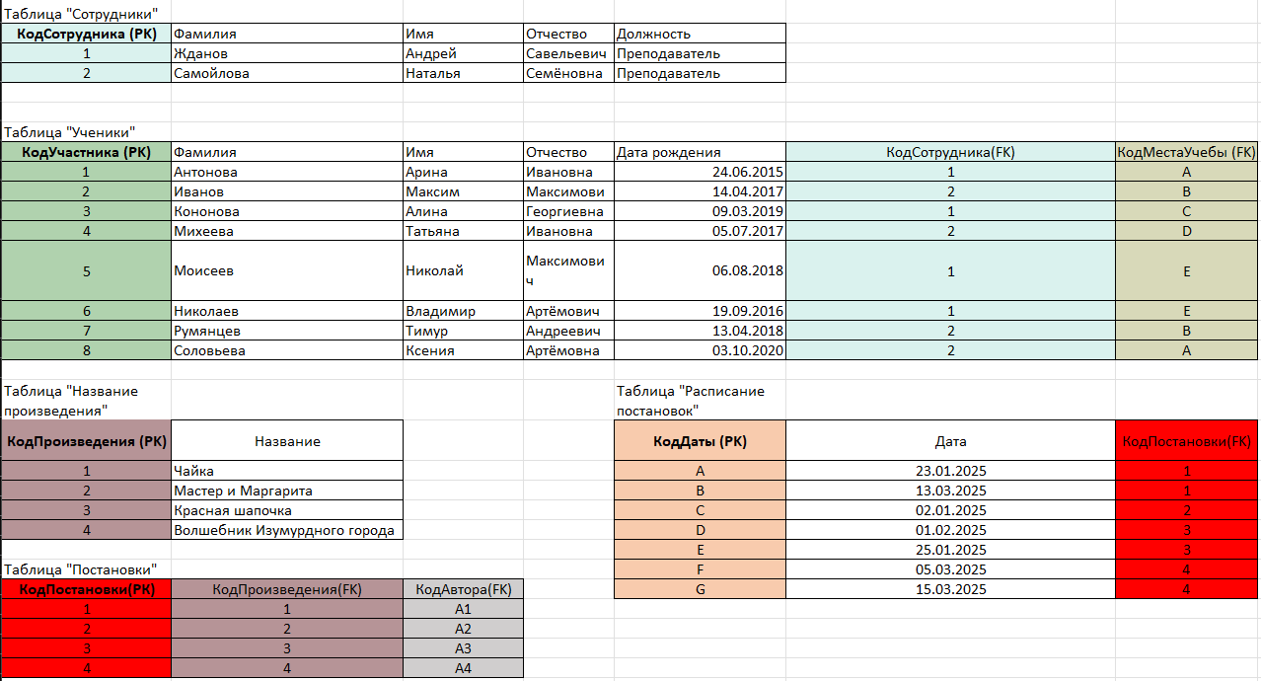
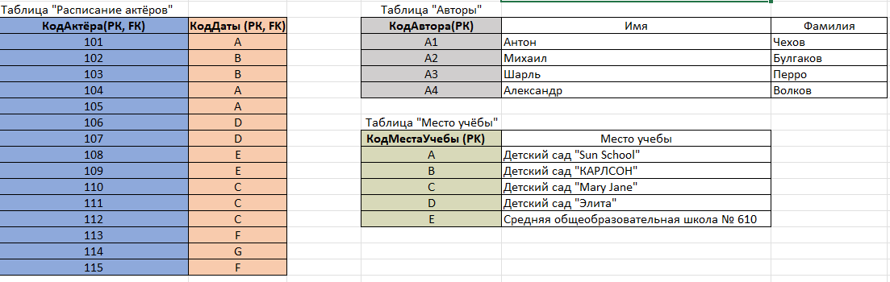
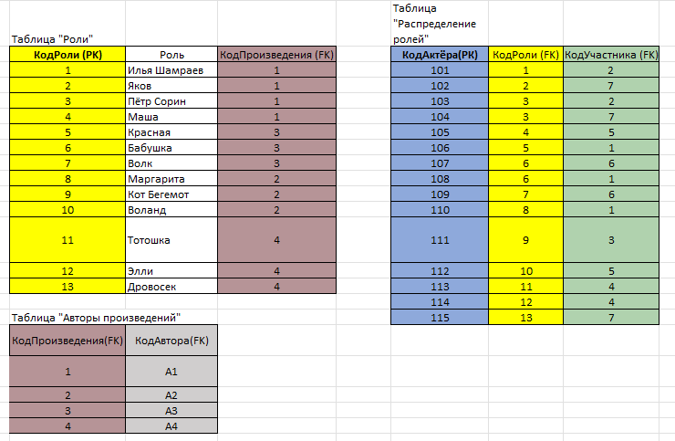
Схема:

ЛАБОРАТОРНАЯ РАБОТА №3. Создание таблиц в менеджере DBeaver средствами языка SQL
Цель работы:
- получить навыки создания таблиц средствами языка SQL;
- создание полей с необходимыми типами данных;
- задание необходимых ограничений;
- получить навыки создания первичных и внешних ключей.
- Формирование схемы базы данных
В данной работе создаётся схема конфетной фабрики, состоящая из таблиц Начинки, Конфеты, Заказчики, Наборы, Сотрудники, Типы кредитных карт, Транспорт, Подробности набора, Заказы, Подробности заказа.
Таблица 1 - НАЧИНКИ
Имя поля | Тип | Размер | Другие свойства
Код_начинки | Счетчик |  | Ключ
Сорт_начинки | Текстовый | 20 | Обязательное, совпадения не допускаются
Таблица 2 - КОНФЕТЫ
Имя поля | Тип | Размер | Другие свойства
Код_конфеты | Текстовый | 5 | Ключ
Название | Текстовый | 20 | Обязательное
Сорт_шоколада | Текстовый | 20 | Значение по умолчанию: «Горький»
Сорт_ореха | Текстовый | 20 | Значение по умолчанию: «Нет»
Начинка | Числовой |  | Внешний ключ  Значение по умолчанию: 0
Описание_конфеты | Текстовый |  | Необязательное
Цена | Денежный |  | Число десятичных знаков: 2 (лучше тип  decimal/numeric)
Картинка | bytea | Последовательность байт | Необязательное
Таблица 3 - ЗАКАЗЧИКИ
Имя поля | Тип | Размер | Другие свойства
Код_заказчика | С авто-наращиванием |  | Ключ
Фамилия | Текстовый | 20 | Обязательное
Имя | Текстовый | 12 | Обязательное
Отчество | Текстовый | 12 | Необязательное
Адрес | Текстовый | 50 | Обязательное
Город | Текстовый | 20 | Значение по умолчанию: «Санкт-Петербург»
Район | Текстовый | 20 | Обязательное
Страна | Текстовый | 20 | Значение по умолчанию: «Россия»
Почтовый_индекс | Текстовый | 6
Телефон | Текстовый | 16
Кредитная_карта | Числовой | целое | Значение по умолчанию: 0
Номер_кредитной карты | Текстовый | 14 | Уникальное: Совпадения не допускаются
Таблица 4 -НАБОРЫ
Имя поля | Тип | Размер | Другие свойства
Код_набора | Текстовый | 8 | Ключ
Название_набора | Текстовый | 20 | Обязательное
Вес_набора | Числовой |  | Одинарное с плавающей точкой
Описание_набора | Длинный текст |  | Необязательное
Цена_набора | Денежный | Decimal  /numeric | 2 знака в дробной части
На_складе | Числовой | Целое | Необязательное

Таблица 5 - СОТРУДНИКИ
Имя поля | Тип | Размер | Другие свойства
Код_сотрудника | С авто-наращиванием | Целое | Ключ
Фамилия | Текстовый | 20 | Обязательное
Имя | Текстовый | 20 | Обязательное
Отчество | Текстовый | 20 | Необязательное
Должность | Текстовый | 40 | Обязательное
Телефон | Текстовый | 16 | Необязательное
Отдел | Текстовый | 20 | Обязательное
Дата_рождения | Дата/время
Дата_приема | Дата/время
Таблица 6 - ТИПЫ КРЕДИТНЫХ КАРТ
Имя поля | Тип | Размер | Другие свойства
Код_кредитной карты | С авто-наращиванием |  | Ключ
Название_карты | Текстовый | 20 | Обязательное
Таблица 7 - ТРАНСПОРТ
Имя поля | Тип | Размер | Другие свойства
Код_компании | С авто-наращиванием
Транспортная_компания | Текстовый | 25 | Обязательное, Совпадения не допускаются
Представитель | Текстовый | 20
Контактный_телефон | Текстовый | 16 | Необязательное
Тариф | Денежный | decimal/  numeric | Обязательное, число десятичных знаков 2

Таблица 8 - ПОДРОБНОСТИ НАБОРА
Имя поля | Тип | Размер | Другие свойства
Код_конфеты | Текстовый | 5 | Составной Ключ,  (первичный и внешний)  Допускаются совпадения
Код_набора | Текстовый | 8
Количество | Числовой | Целое | Значение по умолчанию: 0
Таблица 9 - ЗАКАЗЫ
Имя поля | Тип | Размер | Другие свойства
Код_заказа | Числовой | Целое | Ключ
Код_заказчика | Числовой |  | Внешний ключ
Код_трансп_компании | Числовой
Доставка | Логический |  | Да/Нет
Дата_заказа | Дата/время
Дата_оплаты | Дата/время
Номер_счета | Числовой | Целое | Уникальное (Совпадения не допускаются)
Таблица 10 - ПОДРОБНОСТИ ЗАКАЗА
Имя поля | Тип | Размер | Другие свойства
Код_заказа | Числовой | Целое | Составной ключ,  (первичный и внешний)  Допускаются совпадения
Код_набора | Текстовый | 8
Количество | Числовой | Целое | Значение по умолчанию: 0

Запросы на создание этих таблиц:
Название таблицы | Листинг запроса на создание
Начинки | create table Начинки(  Код_начинки serial primary key,  Сорт_начинки varchar(20) not null);
Конфеты | create table Конфеты(  Код_конфеты varchar(5) primary key,  Название varchar(20) not null,  Сорт_шоколада varchar(20) default 'Горький',  Сорт_ореха varchar(20) default 'Нет',  Начинка integer default 0,  Описание_конфеты varchar(255),  Цена Decimal,  Картинка bytea,  foreign key (Начинка)  references Начинки (Код_начинки));
Заказчики | create table Заказчики(  Код_заказчика serial primary key,  Фамилия varchar(20) not null,  Имя varchar(12) not null,  Отчество varchar(12),  Адрес varchar(50) not null,  Город varchar (20) default 'Санкт-Петербург',  Район varchar(20) not null,  Страна varchar(20) default 'Россия',  Почтовый_индекс varchar(6),  Телефон varchar(16),  Кредитная_карта integer default 0,  Номер_кредитной_карты varchar(14) not null unique);
Наборы | create table Наборы(  Код_набора varchar(8) primary key,  Название_набора varchar(20) not null,  Вес_набора float,  Описание_набора text,  Цена_набора decimal,  На_складе integer);
Сотрудники | create table Сотрудники(  Код_сотрудники integer primary key,  Фамилия varchar(20) not null,  Имя varchar(20) not null,  Отчество varchar(20),  Должность varchar(40) not null,  Телефон varchar(16),  Отдел varchar(20) not null,  Дата_рождения date,  Дата_приёма date);
Типы кредитных карт | create table Типы_кредитных_карт(  Код_кредитной_карты serial primary key,  Название_карты varchar(20) not null);
Транспорт | create table Транспорт(  Код_компании serial,  Транспортная_компания varchar(25) not null unique,  Представитель varchar(20),  Контактный_телефон varchar(16),  Тариф decimal(10, 2) not null);
Подробности набора | create table Подробности_набора(  Код_конфеты varchar(5),  Код_набора varchar (8),  Количество integer default 0,  primary key (Код_конфеты, Код_набора),  foreign key (Код_конфеты) references Конфеты (Код_конфеты),  foreign key (Код_набора) references Наборы (Код_набора));
Заказы | create table Заказы(  Код_заказа integer primary key,  Код_заказчика integer references Заказчики (Код_заказчика),  Код_трансп_компании integer,  Доставка boolean,  Дата_заказа date,  Дата_оплаты date,  Номер_счёта integer not null unique);
Подробности заказа | create table Подробности_заказа(  Код_заказа integer,  Код_набора varchar(8),  primary key (Код_заказа, Код_набора),  foreign key (Код_заказа) references Заказы (Код_заказа),  foreign key (Код_набора) references Наборы (Код_набора),  Количество integer default 0);

Схема:
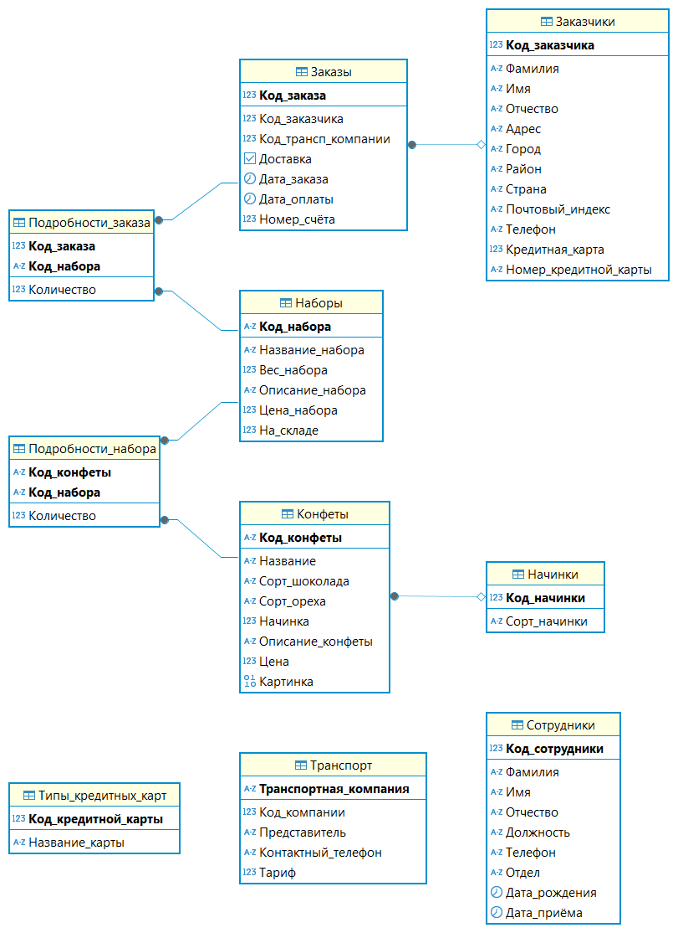

ЛАБОРАТОРНАЯ РАБОТА № 4. Работа с командой ALTER TABLE. Создание диаграммы базы данных
Цель работы:
- Получить навыки работы с командой ALTER TABLE;
- Формирование схемы базы данных.
- Создание запроса на добавление связи между таблицами Типы кредитных карт и Заказчики
Создайте запрос
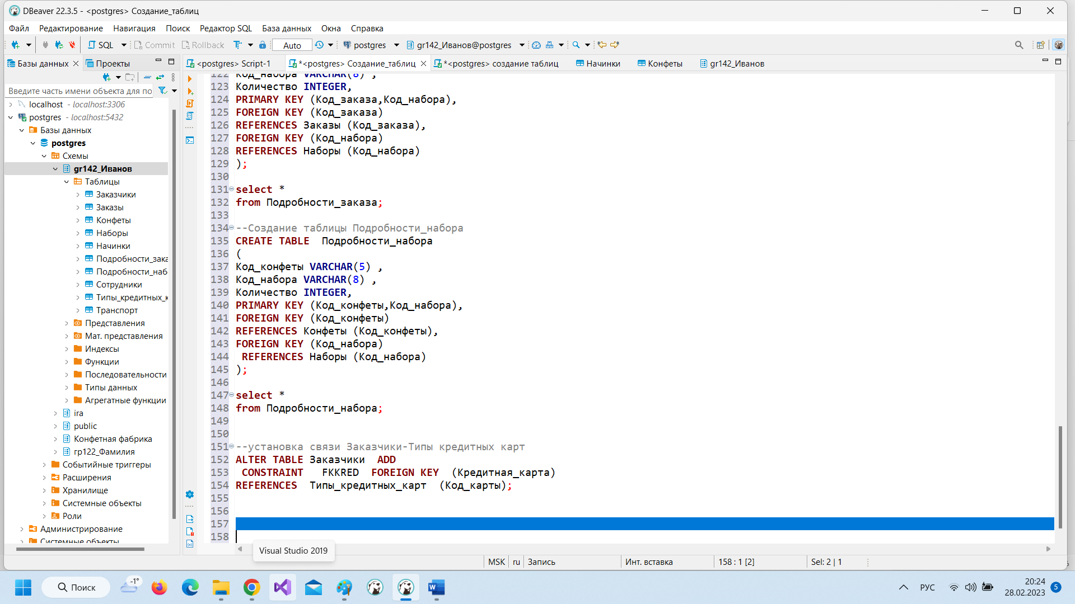
- Добавление столбца Сотрудник в таблицу Заказы
Создайте запрос , который добавит поле сотрудник в таблицу Заказы: имя поля Сотрудник, тип данных INTEGER
- Создание запроса на добавление связи между таблицами Заказы и Сотрудники
Создайте запрос на изменение с указанием имени ограничения
- Создание запроса на добавление связи между таблицами Транспорт и Заказы
Создайте запрос с ограничения Первичного ключа для таблицы Транспорт
Создайте запрос с указанием имени ограничения для внешнего ключа в таблице Заказы для поля Код_трансп_компании
Листинг:
Запрос | Листинг запроса на создание
Добавление связи между таблицами Типы кредитных карт и Заказчики | ALTER table Заказчики  ADD constraint fkcred  FOREIGN KEY (Кредитная_карта)  REFERENCES Типы_кредитных_карт (Код_кредитной_карты);
Добавление столбца Сотрудник в таблицу Заказы | ALTER TABLE Заказы  ADD COLUMN Сотрудник integer;
Создание запроса на добавление связи между таблицами Заказы и Сотрудники | ALTER TABLE Заказы  ADD CONSTRAINT fksotrudnic  FOREIGN KEY (Сотрудник)  REFERENCES Сотрудники(Код_сотрудники);
Создание запроса на добавление связи между таблицами Транспорт и Заказы | ALTER TABLE Транспорт  ADD PRIMARY KEY (Код_компании);  ALTER table Заказы  ADD constraint fktransp  FOREIGN KEY (Код_трансп_компании)  REFERENCES Транспорт (Код_компании);
Изменённая схема:
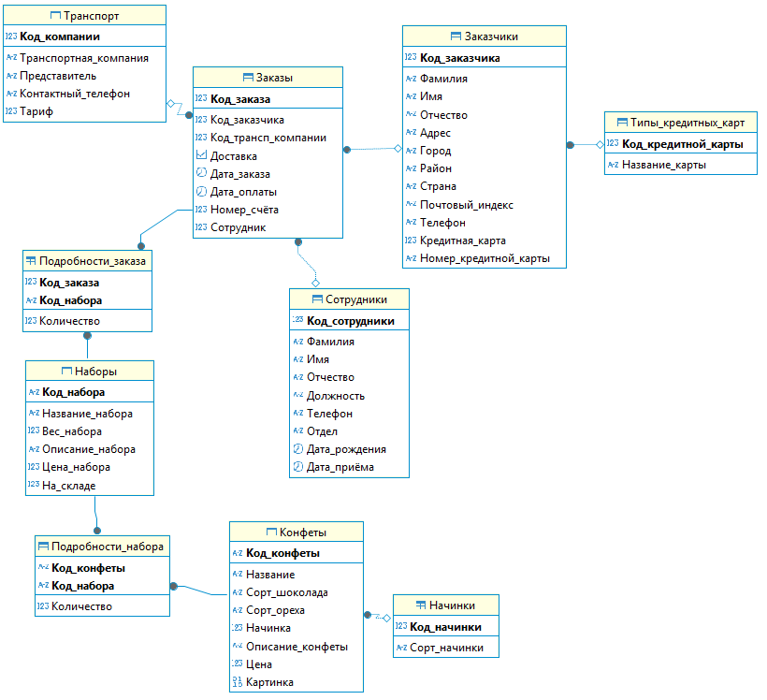

ЛАБОРАТОРНАЯ РАБОТА №5. Заполнение таблиц. Импорт данных в таблицы
Цель работы: получить навыки заполнения таблиц:
- импортом данных из внешних файлов;
- заполнения таблиц средствами языка SQL.
- Заполнение таблицы Типы_кредитных_карт средствами языка SQL
Скрипт:
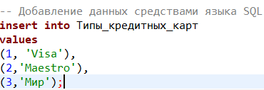
Таблица с данными:
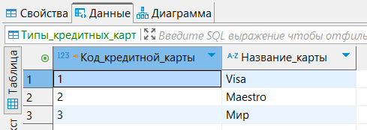
- Импорт данных в таблицу Заказчики из файла .txt
Импорт из текстового файла:
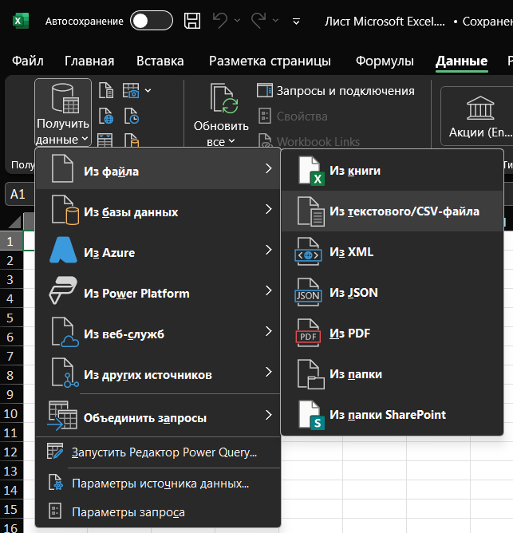
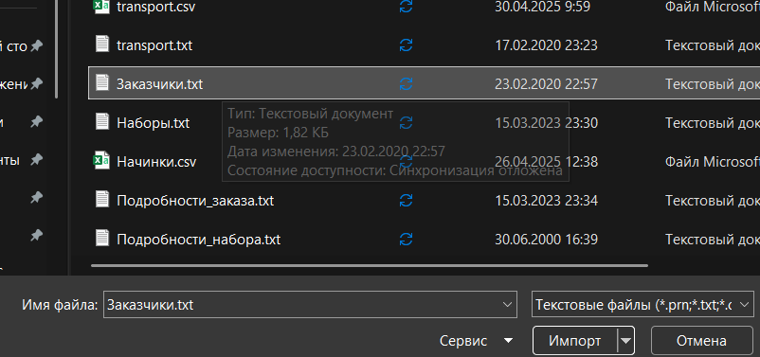
Настройка загрузки:
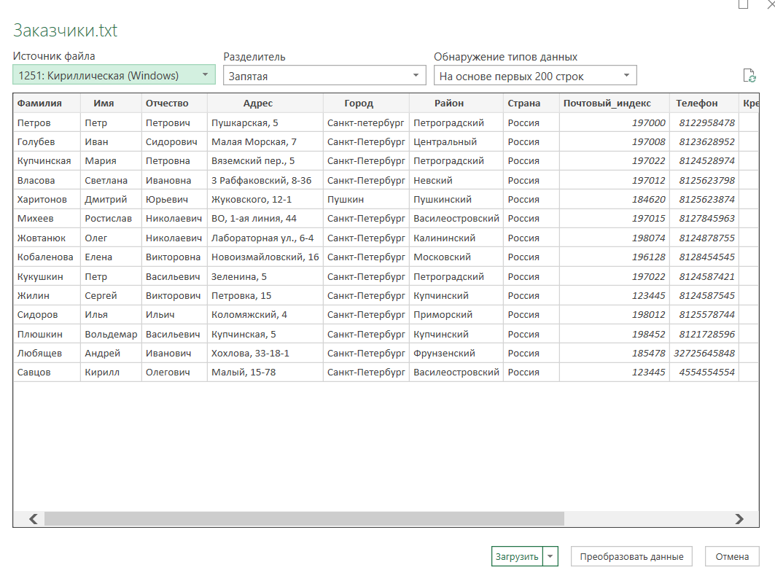
Удаление первой строки:
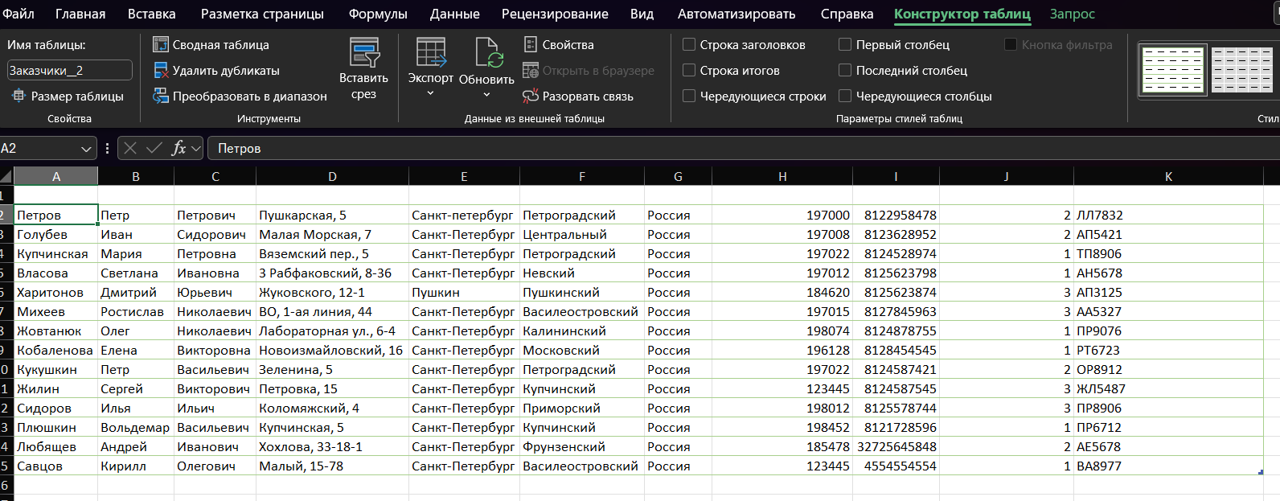
Добавление первого столбца:
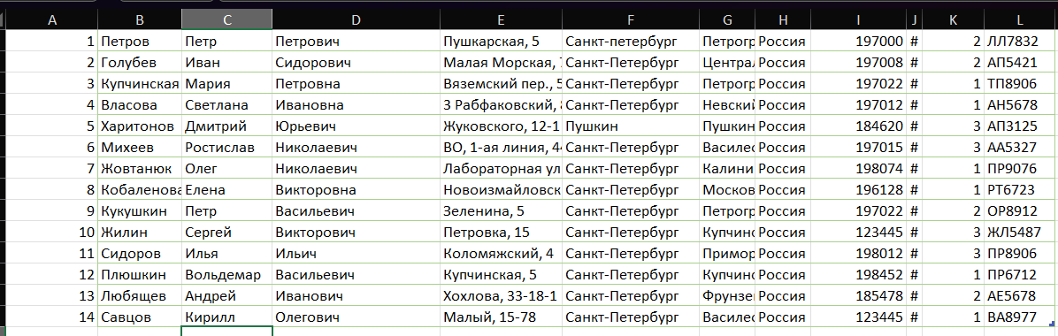
Сохранение:
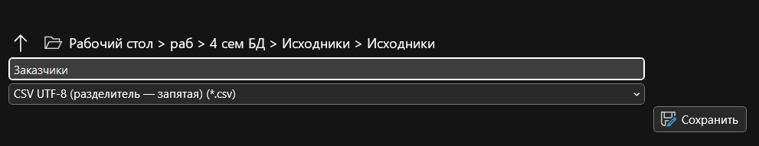
Далее шаги такие же, как и при работе с .xlsx (пункт 3, см ниже)
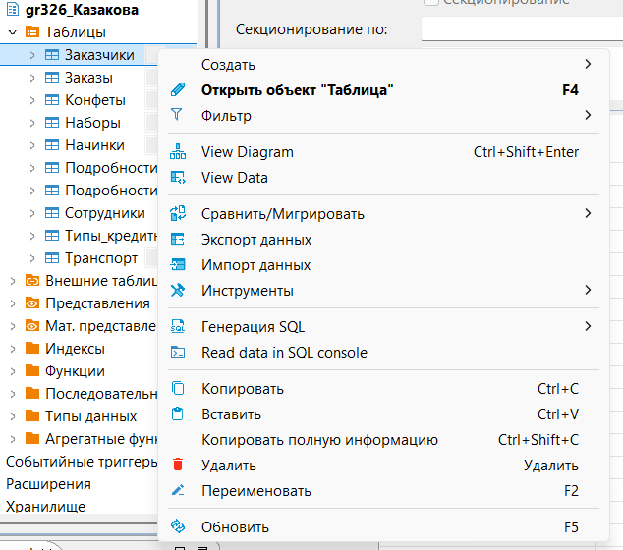
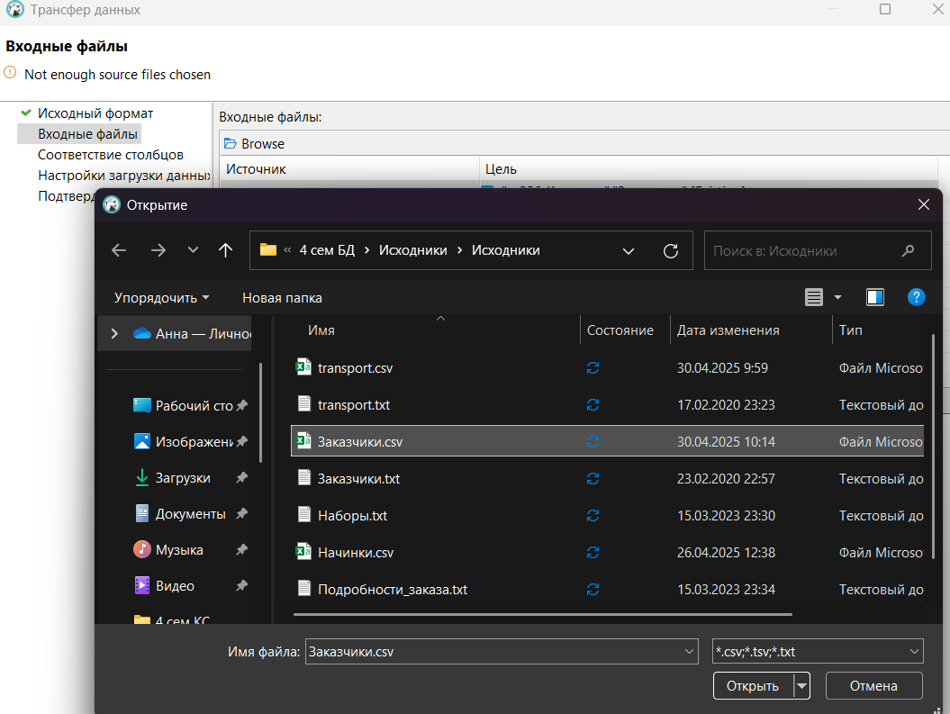
Таблица с данными:
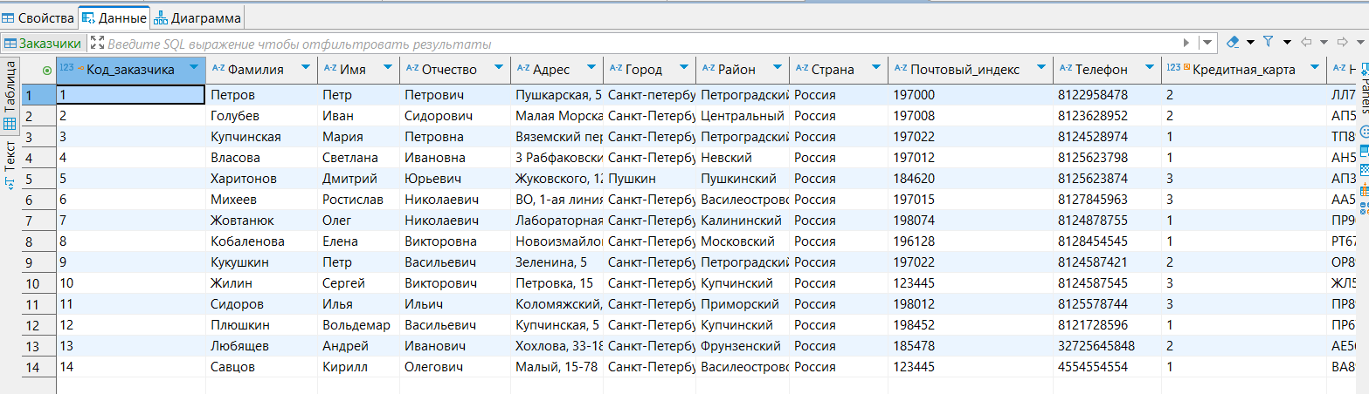
- Импорт данных в таблицу Конфеты из файла .xlsl
Преобразование данных столбца Цена в числовой:
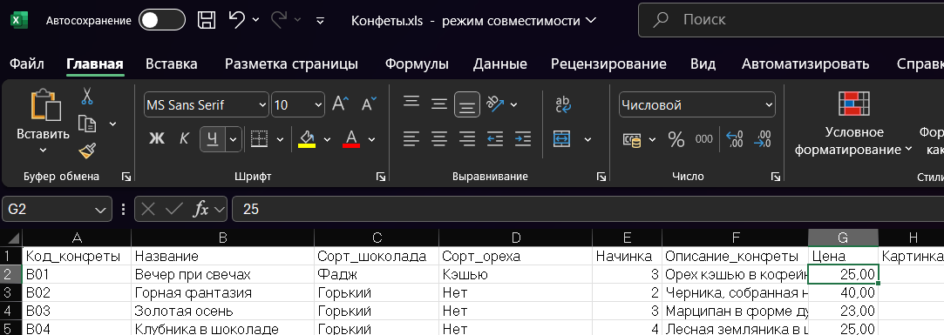

Удаление первой строки:
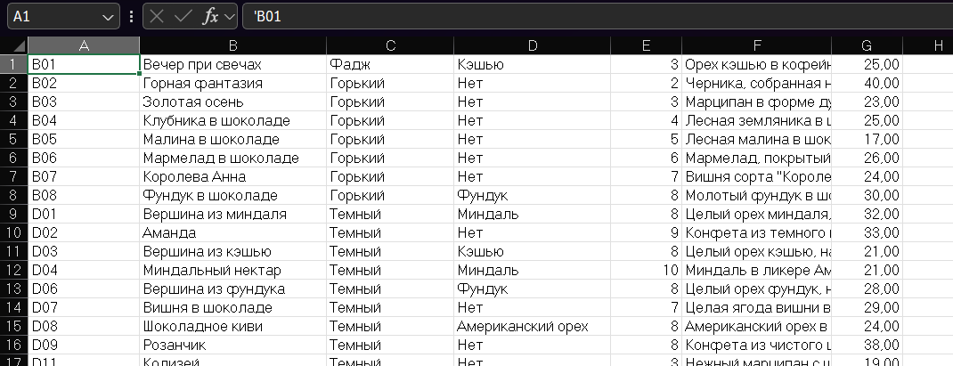
Сохранение:
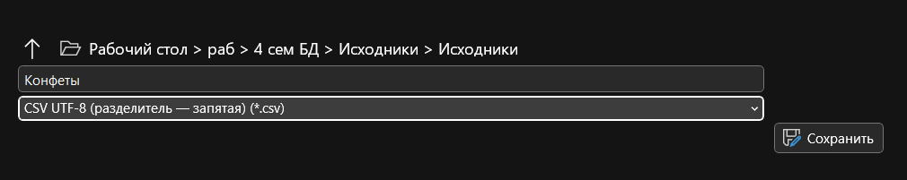
Импорт данных:
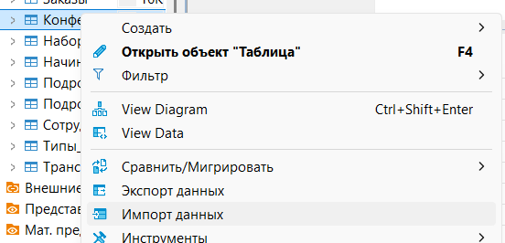
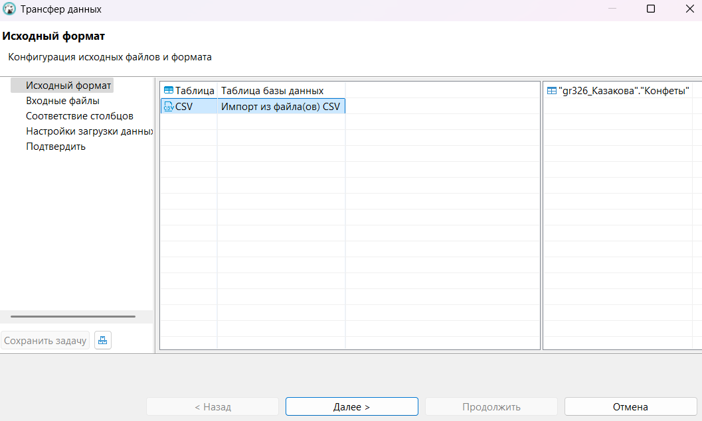
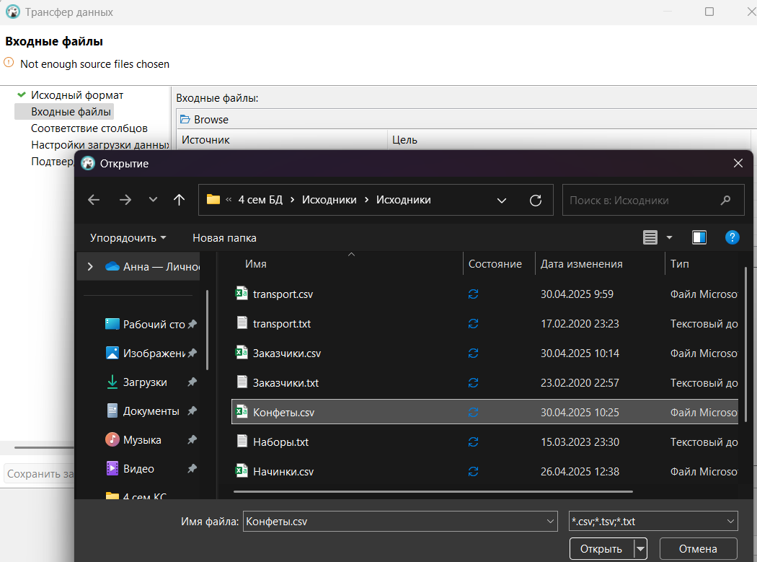
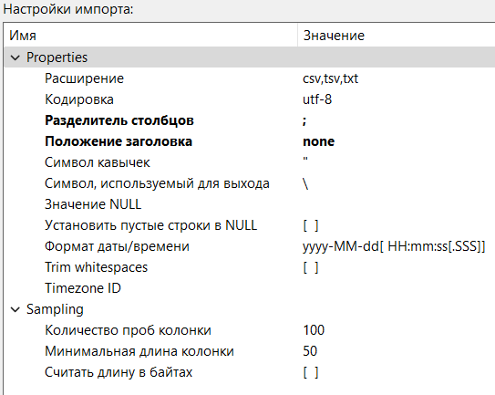
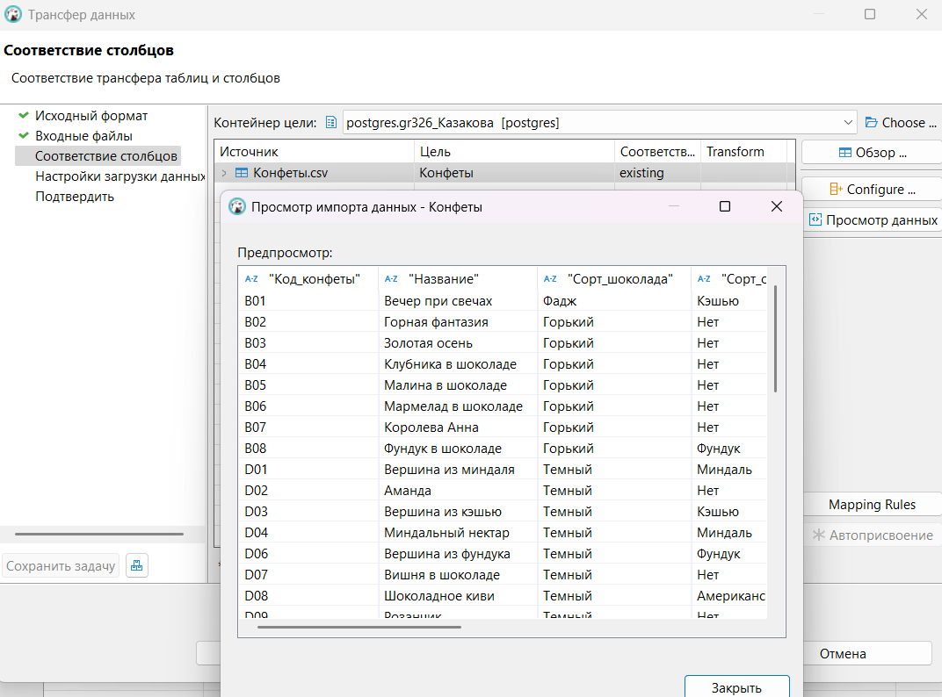
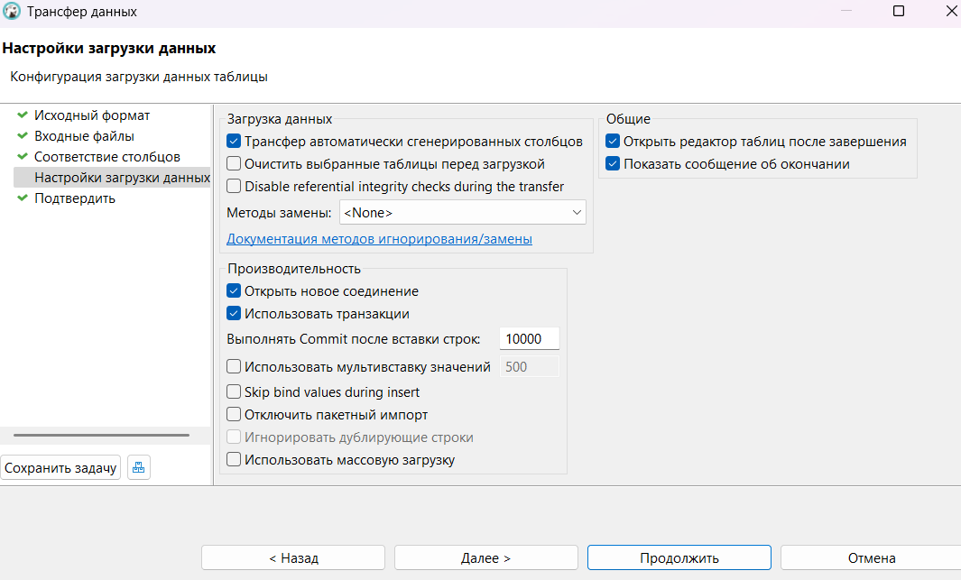
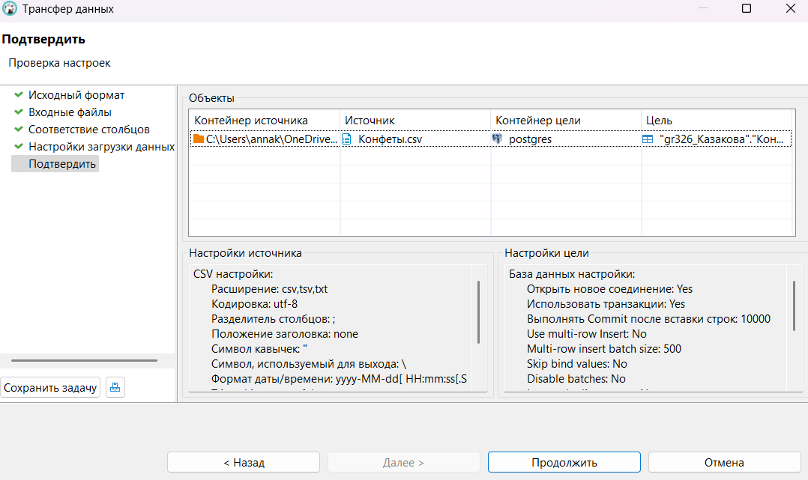
Таблица с данными:
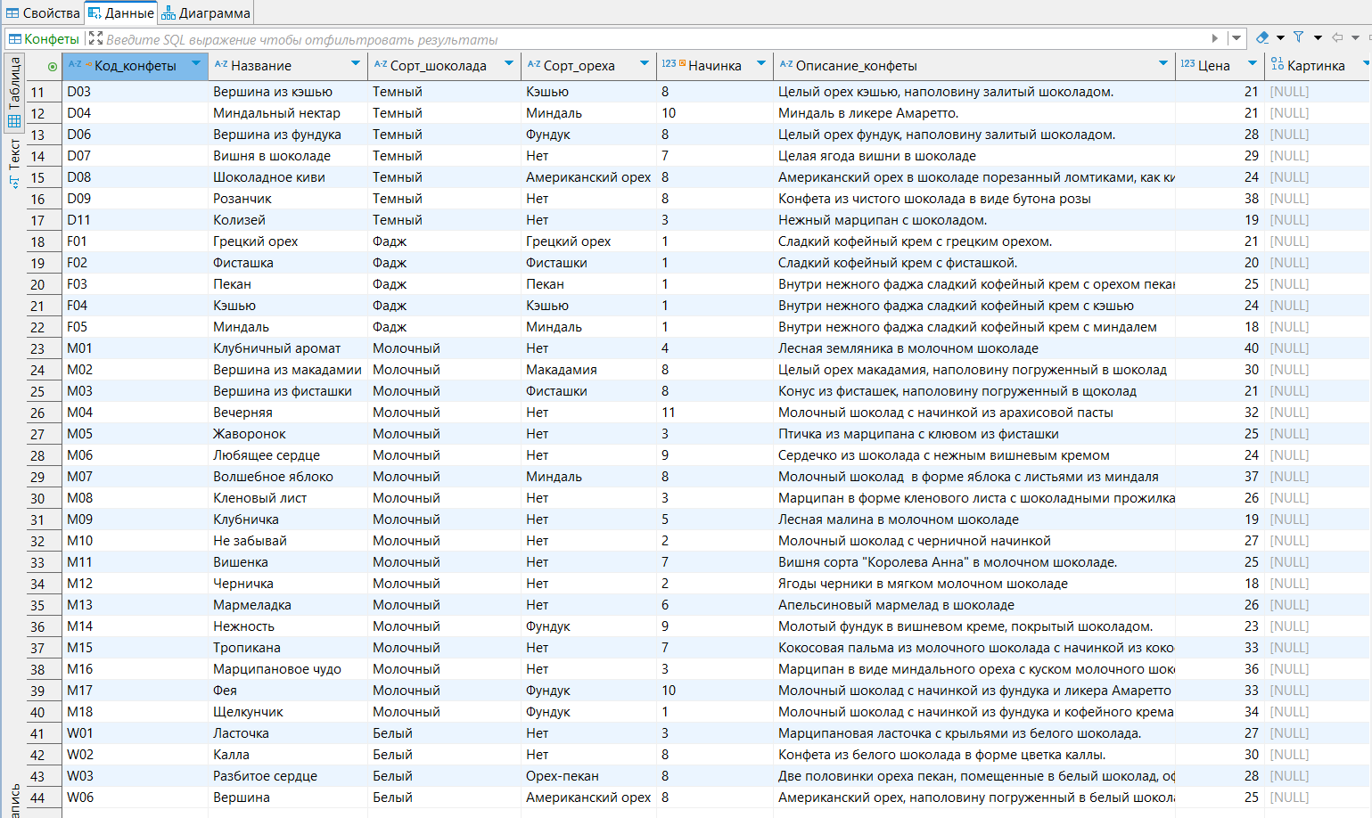
Скрипт добавления данных с обновленными таблицами:
-- Добавление данных средствами языка SQL в таблицу Начинки
insert into Начинки values (13, 'Грушевая'), (14, 'Банановая');
DELETE FROM Начинки WHERE Сорт_начинки = 'Банановая';
insert into Начинки values (14, 'Яблочная');
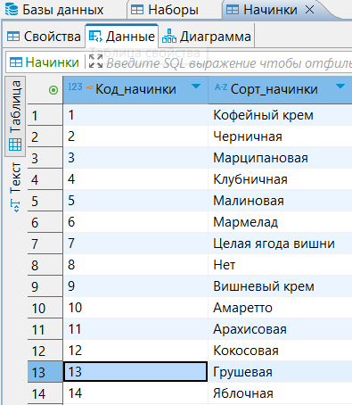
-- Добавление данных средствами языка SQL в таблицу Транспорт
insert into Транспорт values (4, 'Скоростные маршруты', 'Ягами Лайт', '(207)555-9823', 315.5 ), (5, 'Вихревые кони', 'Энрико Пуччи', '(666)765-8352', 190.45 );
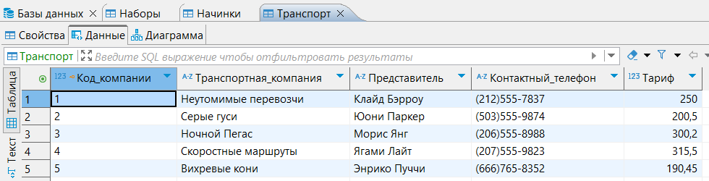
-- Добавление данных средствами языка SQL в таблицу Типы_кредитных_карт
insert into Типы_кредитных_карт values (4, 'MasterCard'), (5, 'American Express');

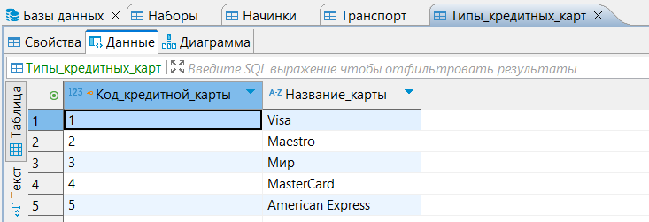
-- Добавление данных средствами языка SQL в таблицу Заказчики
insert into Заказчики values (15, 'Лавров', 'Владислав', 'Максимович', 'Варшавская, 100', 'Санкт-Петербург', 'Московский', 'Россия', '196066', '79046181103', 5, 'СЗ11037'), (16, 'Ижорская', 'Елена', 'Геннадьевна', 'Донская, 8', 'Москва', 'Якиманка', 'Россия', '119049', '79818763823', 4, 'СП2423');
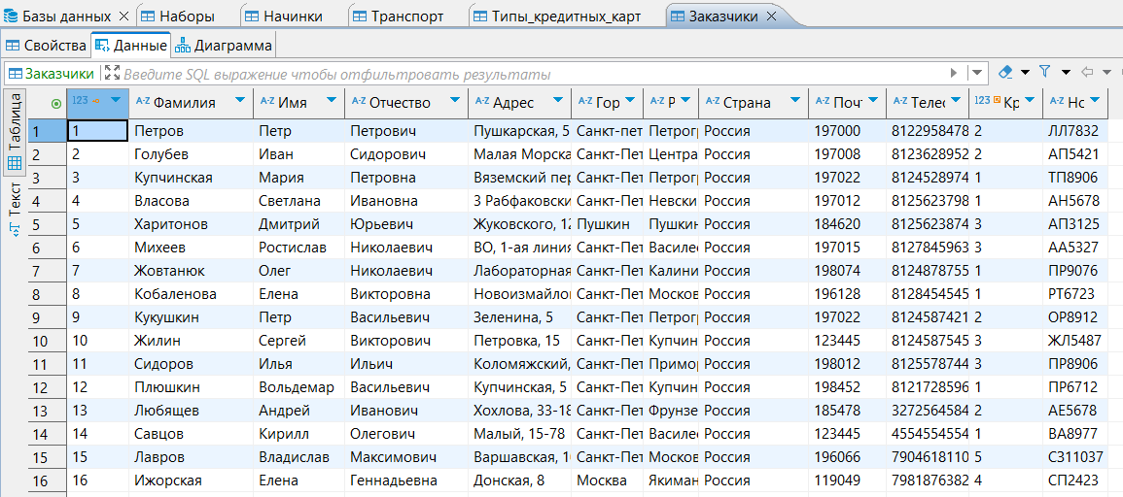
-- Добавление данных средствами языка SQL в таблицу Наборы
insert into Наборы values ('ГРШЯБЛК', 'Дары сада', 585, 'Набор конфет с грушевой и яблочной начинкой', 1500, 150), ('НЧНСКЗК', 'Ночная сказка', 625, 'Молочный и десертный шоколад с сочной черникой', 999.9, 700);
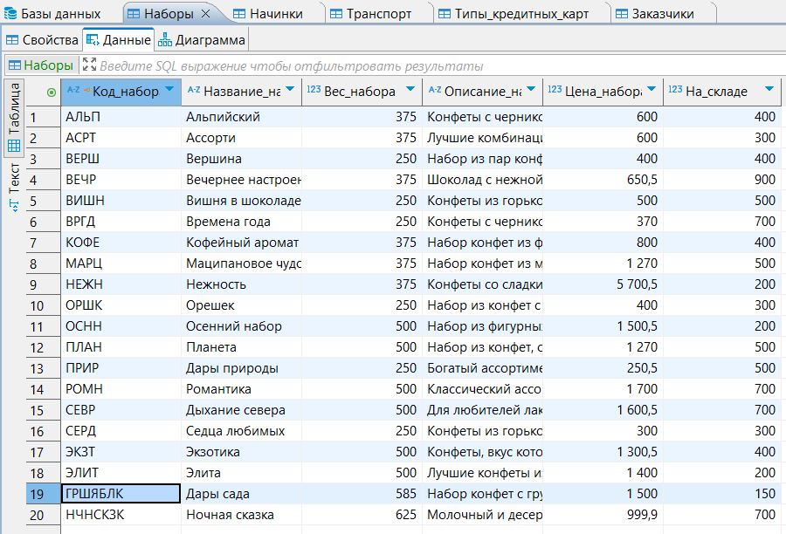
-- Добавление данных средствами языка SQL в таблицу Конфеты
insert into Конфеты values ('Z04', 'Молочка', 'Молочный', 'Пекан', 8, 'Молочный шоколад с орехами пекан', 15, null), ('Z02', 'Запретный плод', 'Горький', 'Нет', 14, 'Горький шоколад с яблочной начинкой', 25, NULL), ('Z03', 'Магия черники', 'Десертный', 'Нет', 2, 'Десертный шоколад с черникой', 30, null), ('Z01', 'Грушевая страсть', 'Молочный', 'Нет', 13, 'Грушевый повидло в молочном шоколаде', 20, NULL);
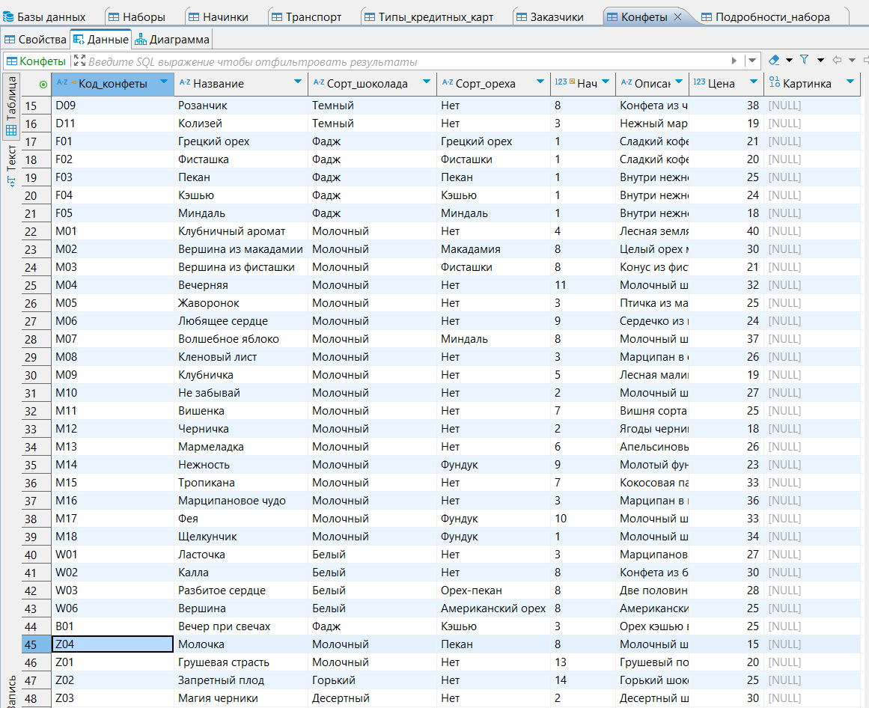
-- Добавление данных средствами языка SQL в таблицу Подробности_набора
insert into Подробности_набора values ('Z01', 'ГРШЯБЛК', 6), ('Z02', 'ГРШЯБЛК', 8), ('Z03', 'НЧНСКЗК', 9), ('Z04', 'НЧНСКЗК', 7);
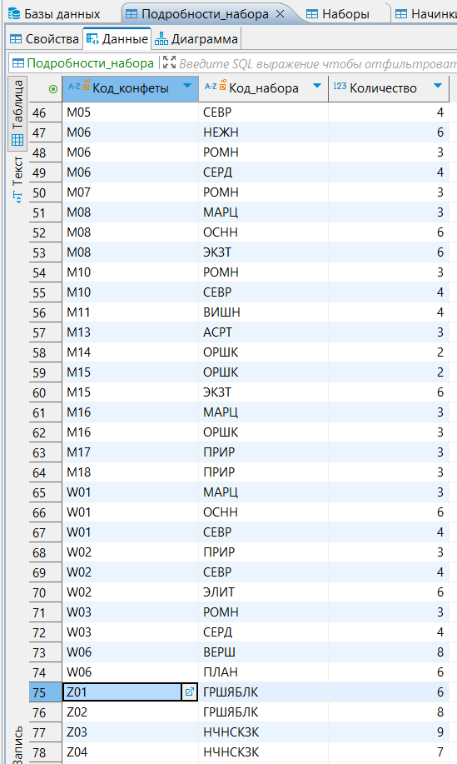
-- Добавление данных средствами языка SQL в таблицу Сотрудники
insert into Сотрудники values (15, 'Брюс', 'Уэйн', ' ', 'Финансовый директор', '(812)827-2342', 'Финансовый', '1975-04-29', '2000-12-23'), (16, 'Юдина', 'Лейла', 'Всеволодовна', 'Администратор', '(812)618-1103', 'Финансовый', '1987-01-19', '2005-08-12');
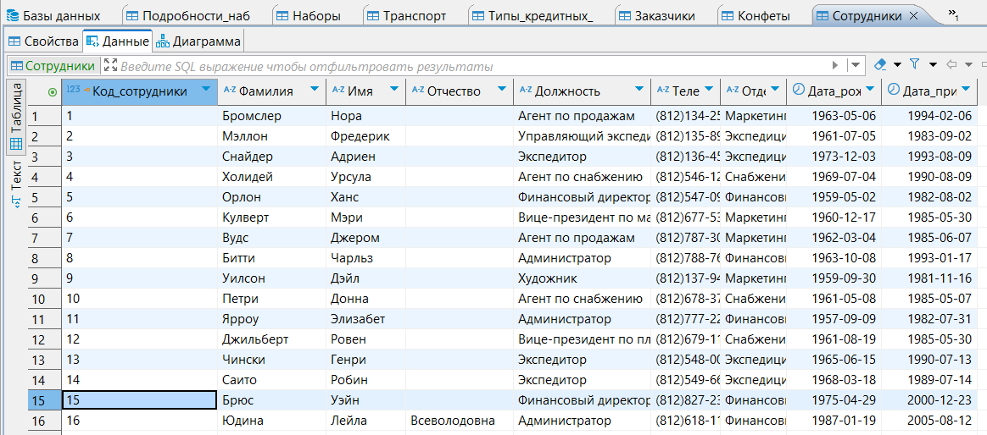
-- Добавление данных средствами языка SQL в таблицу Заказы
insert into Заказы values (31, 16, 5, true, '2001-07-17', null, 4324, 15), (32, 15, 4, false, '2007-05-13', null, 2445, 16);
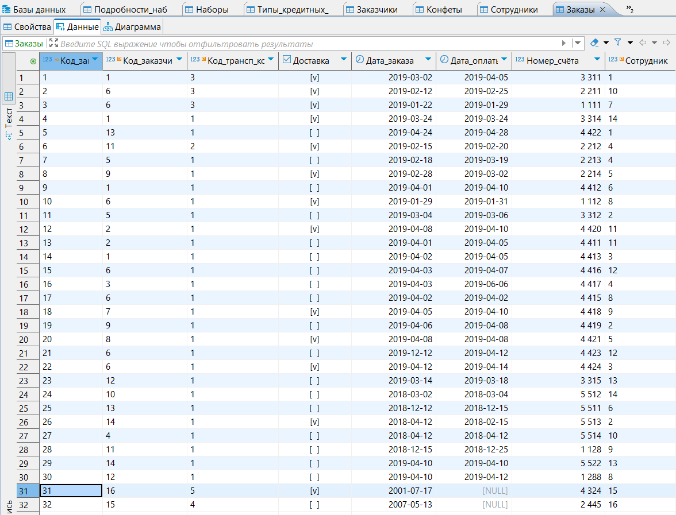
-- Добавление данных средствами языка SQL в таблицу Подробности_заказа
insert into Подробности_заказа values (31, 'ГРШЯБЛК', 1), (31, 'РОМН', 2), (32, 'НЧНСКЗК', 1), (32, 'ВЕЧР', 1);
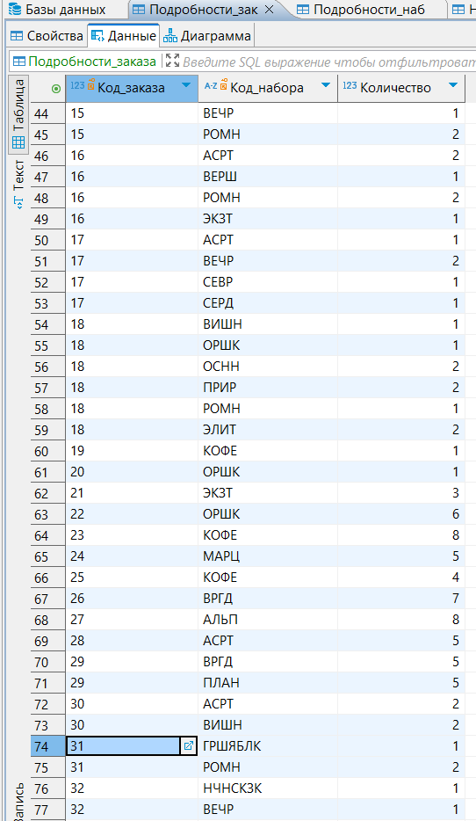

ЛАБОРАТОРНАЯ РАБОТА №6. Создание запросов к бд
Цель работы: получить навыки в создании запросов следующих типов:
- однотабличные запросы на выборку;
- многотабличные запросы на выборку;
- запросы-изменение.
Название запроса | Тип запроса | Листинг запроса
1.1 Вывод по районам в алфавитном порядке списка заказчиков | Однотабличные запросы на выборку | -- Вывод по районам в алфавитном порядке списка заказчиков  select Район, Фамилия, Имя, Адрес, Телефон, Почтовый_индекс  from Заказчики  order by Район, Фамилия;
1.2 Создание запроса, выполняющего отбор фамилий заказчиков в заданном диапазоне начальных букв, например, от К-М | Однотабличные запросы на выборку | -- Создание запроса, выполняющего отбор фамилий заказчиков в заданном диапазоне начальных букв, например, от К-М  select Район, Фамилия, Имя, Адрес, Телефон, Почтовый_индекс  from Заказчики  where Фамилия between 'К' and 'М'  order by Район, Фамилия;
1.3 Отбор по шаблону: отбирались фамилии заказчиков, фамилии которых оканчиваются на «ов» | Однотабличные запросы на выборку | -- Отбор по шаблону: отбирались фамилии заказчиков, фамилии которых оканчиваются на «ов»  select Фамилия  from Заказчики  where Фамилия like '%ов';
1.3.1 Отбор по шаблону: отбирались фамилии заказчиков, в фамилиях которых буква "к" | Однотабличные запросы на выборку | -- Отбор по шаблону: отбирались фамилии заказчиков, в фамилиях которых буква "к"  select Фамилия  from Заказчики  where Фамилия ilike '%к%';
2.1 Конфеты-Условия-И | Запросы, выполняющие отбор по нескольким условиям | --Сорт_шоколада выражение: ‘Молочный’, а для столбца Цена выражение: >30  select Код_конфеты, Название, Сорт_шоколада, Сорт_ореха, Цена  from Конфеты  where Сорт_шоколада = 'Молочный' and Цена>30;
2.2 Конфеты-Условия-ИЛИ | Запросы, выполняющие отбор по нескольким условиям | --Сорт_шоколада выражение: ‘Молочный’, а для столбца Цена выражение: >30 И  select Код_конфеты, Название, Сорт_шоколада, Сорт_ореха, Цена  from Конфеты  where Сорт_шоколада = 'Молочный' or Цена>30;
3.1 Заказчики и заказы | Многотабличные запросы на выборку | --Создание запроса, формирующего список заказчиков, которые делали какой-либо заказ.  select Заказчики.Код_заказчика, Заказы.Код_заказа, Заказчики.Фамилия,  Заказчики.Имя, Заказчики.Адрес, Заказчики.Город, Заказчики.Район,  Заказчики.Почтовый_индекс, Заказы.Дата_заказа, Заказы.Дата_оплаты,  Заказы.Код_трансп_компании, Заказы.Доставка, Заказы.Номер_счёта, Заказчики.Кредитная_карта,  Заказчики.Номер_кредитной_карты, Заказчики.Телефон  from Заказчики inner join Заказы on Заказчики.Код_заказчика = Заказы.Код_заказчика  order by Заказчики.Фамилия;
3.1.1 Заказчики и заказы | Многотабличные запросы на выборку | --Создание запроса, формирующего список всех заказчиков  select Заказчики.Код_заказчика, Заказы.Код_заказа, Заказчики.Фамилия,  Заказчики.Имя, Заказчики.Адрес, Заказчики.Город, Заказчики.Район,  Заказчики.Почтовый_индекс, Заказы.Дата_заказа, Заказы.Дата_оплаты,  Заказы.Код_трансп_компании, Заказы.Доставка, Заказы.Номер_счёта, Заказчики.Кредитная_карта,  Заказчики.Номер_кредитной_карты, Заказчики.Телефон  from Заказчики left join Заказы on Заказчики.Код_заказчика = Заказы.Код_заказчика  order by Заказчики.Фамилия;
4.1 Состав и стоимость набора | Запросы с вычисляемыми полями | --Состав и стоимость набора  SELECT Наборы.Название_набора, Конфеты.Название, Конфеты.Цена, Подробности_набора.Количество,  Конфеты.Цена * Подробности_набора.Количество * (1 + 0.2) AS Стоимость  FROM Наборы  INNER JOIN Подробности_набора ON Наборы.Код_набора = Подробности_набора.Код_набора  INNER JOIN Конфеты ON Подробности_набора.Код_конфеты = Конфеты.Код_конфеты  ORDER BY Наборы.Код_набора ASC;
4.2 Итог по Наборам | Запросы с вычисляемыми полями | --Итог по Наборам  SELECT Наборы.Название_набора, SUM(Конфеты.Цена * Подробности_набора.Количество * (1 + 0.2)) AS Стоимость  FROM Наборы  INNER JOIN Подробности_набора ON Наборы.Код_набора = Подробности_набора.Код_набора  INNER JOIN Конфеты ON Подробности_набора.Код_конфеты = Конфеты.Код_конфеты  GROUP BY Наборы.Название_набора;
4.3 Итог по наборам с кол типов конфет | Запросы с вычисляемыми полями | SELECT  Наборы.Название_набора,  COUNT(Конфеты.Код_конфеты) AS Количество_типов_конфет,  SUM(Конфеты.Цена * Подробности_набора.Количество * (1 + 0.2)) AS Стоимость  FROM Наборы  INNER JOIN Подробности_набора ON Наборы.Код_набора = Подробности_набора.Код_набора  INNER JOIN Конфеты ON Подробности_набора.Код_конфеты = Конфеты.Код_конфеты  GROUP BY Наборы.Название_набора;
5.1 Итоговая стоимость набора | Запросы, выполняющие группировку по одному полю | --Итоговая стоимость набора  SELECT  Наборы.Название_набора,  SUM(Подробности_набора.Количество) as Общее_количество,  SUM(Конфеты.Цена * Подробности_набора.Количество * (1 + 0.2)) AS Стоимость  FROM Наборы  INNER JOIN Подробности_набора ON Наборы.Код_набора = Подробности_набора.Код_набора  INNER JOIN Конфеты ON Подробности_набора.Код_конфеты = Конфеты.Код_конфеты  GROUP BY Наборы.Название_набора  ORDER BY Наборы.Название_набора ASC;
6.1 Заказчики-группировка-Ассорти или Орешек | Запросы, выполняющие группировку по нескольким полям | -- Заказчики-группировка-Ассорти или Орешек  select Заказчики.Фамилия, Наборы.Название_набора, Наборы.Цена_набора,  SUM(Подробности_заказа.Количество) AS Количество_наборов  from Заказчики  inner join Заказы on Заказчики.Код_заказчика = Заказы.Код_заказчика  inner join Подробности_заказа on Подробности_заказа.Код_заказа = Заказы.Код_заказа  inner join Наборы on Наборы.Код_набора = Подробности_заказа.Код_набора  group by Заказчики.Фамилия, Наборы.Название_набора, Наборы.Цена_набора, Заказчики.Код_заказчика  having Наборы.Название_набора IN ('Ассорти', 'Орешек')  order by Заказчики.Код_заказчика asc;
6.1.1 Заказчики группировка все наборы | Запросы, выполняющие группировку по нескольким полям | -- Заказчики группировка все наборы  select Заказчики.Фамилия, Наборы.Название_набора, Наборы.Цена_набора,  sum(Подробности_заказа.Количество) AS Количество_наборов,  sum(Подробности_заказа.Количество)*Наборы.Цена_набора as Общая_стоимость  from Заказчики  inner join Заказы on Заказчики.Код_заказчика = Заказы.Код_заказчика  inner join Подробности_заказа on Подробности_заказа.Код_заказа = Заказы.Код_заказа  inner join Наборы on Наборы.Код_набора = Подробности_заказа.Код_набора  group by Заказчики.Фамилия, Наборы.Название_набора, Наборы.Цена_набора, Заказчики.Код_заказчика  order by Заказчики.Код_заказчика asc;
6.2 Фамилия-наименование-группировка | Запросы, выполняющие группировку по нескольким полям | -- Фамилия наименование группировка  select Фамилия, Название_набора, Цена_набора,  SUM(Подробности_заказа.Количество) AS Количество_наборов,  Наборы.Цена_набора * SUM(Подробности_заказа.Количество) AS Сумма  FROM Наборы  INNER JOIN (  (Заказчики INNER JOIN Заказы ON Заказчики.Код_заказчика = Заказы.Код_заказчика)  INNER JOIN Подробности_заказа ON Заказы.Код_заказа = Подробности_заказа.Код_заказа)  ON Наборы.Код_набора = Подробности_заказа.Код_набора  GROUP by Заказчики.Фамилия, Наборы.Название_набора, Наборы.Цена_набора  ORDER BY Заказчики.Фамилия, Наборы.Название_набора;
7.1 Конфеты с орехами (создание) | Запросы на изменение | -- Конфеты с орехами (создание)  select Код_конфеты, Название, Сорт_шоколада, Сорт_ореха, Начинка  Описание_конфеты, Цена, Картинка into Конфеты_с_орехами  from Конфеты  where Конфеты.Сорт_ореха<>'Нет'  order by Конфеты.Название;
7.2 Удаление конфет с орехами с ценой выше 30 рублей | Запросы на изменение | -- Удаление конфет с орехами с ценой выше 30 рублей  delete  from Конфеты_с_орехами  where Цена>30;
7.3 Увеличение цены в 2 раза у конфет с орехами | Запросы на изменение | -- Конфеты новая цена (обновление)  update Конфеты_с_орехами  set Цена = Цена*2;
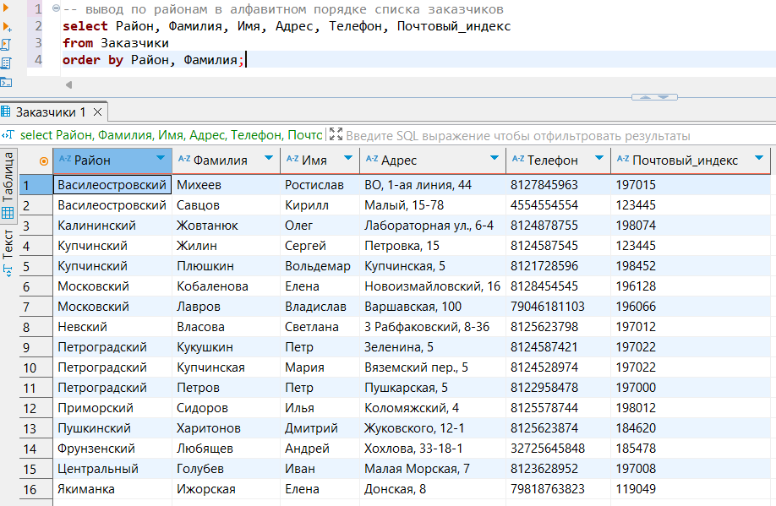
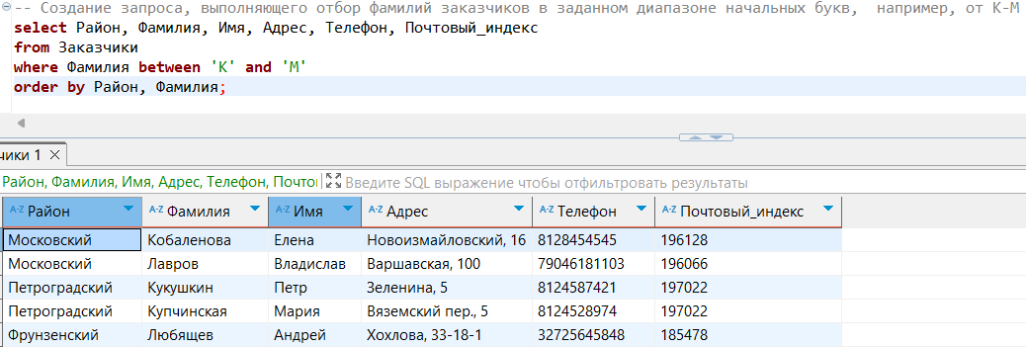
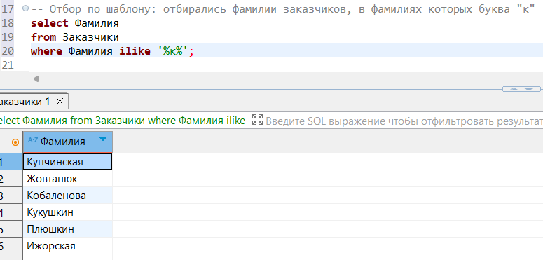
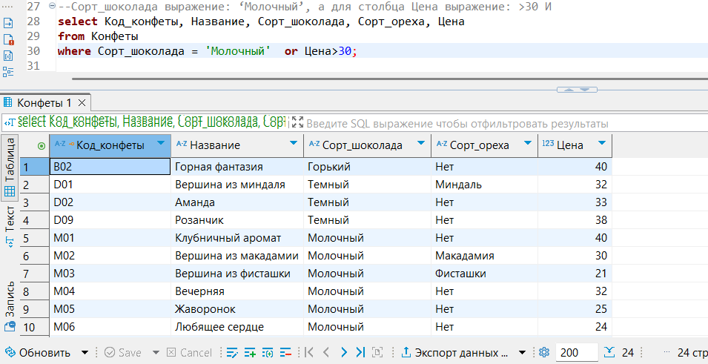
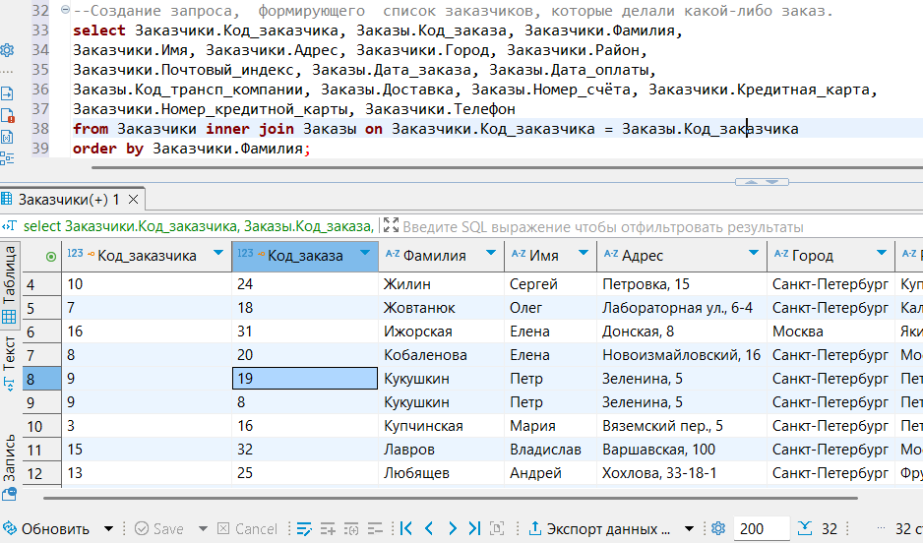
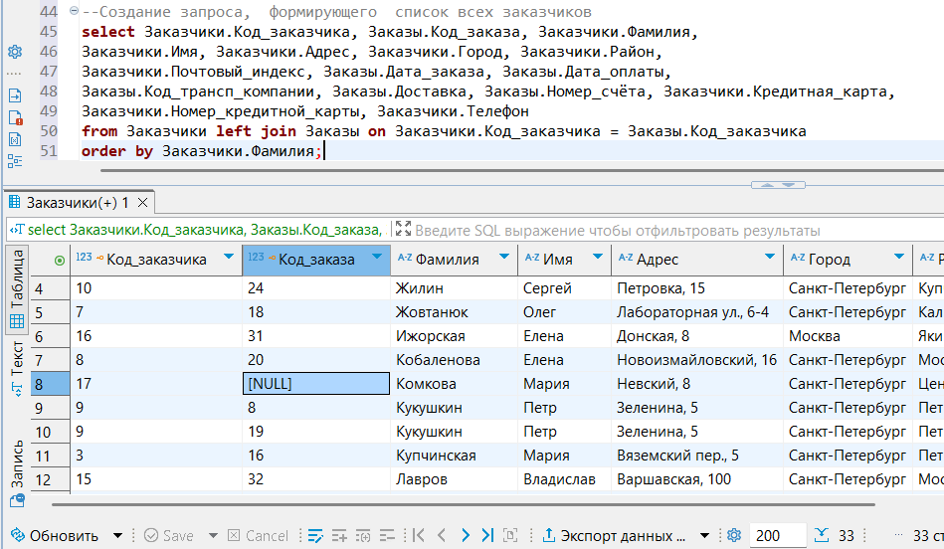
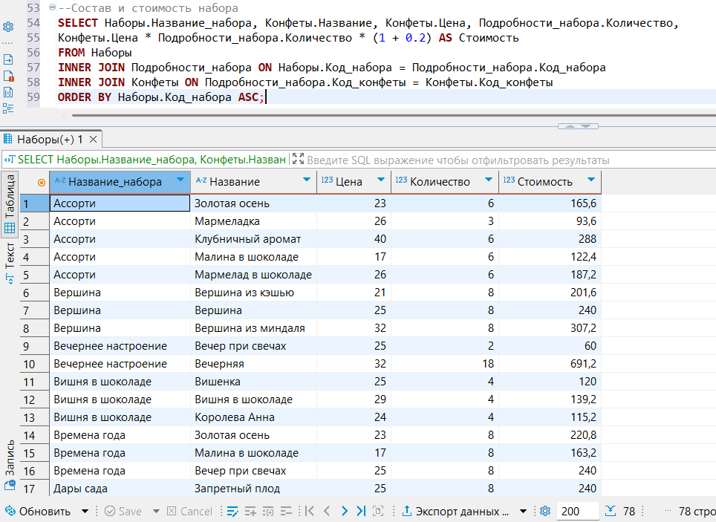
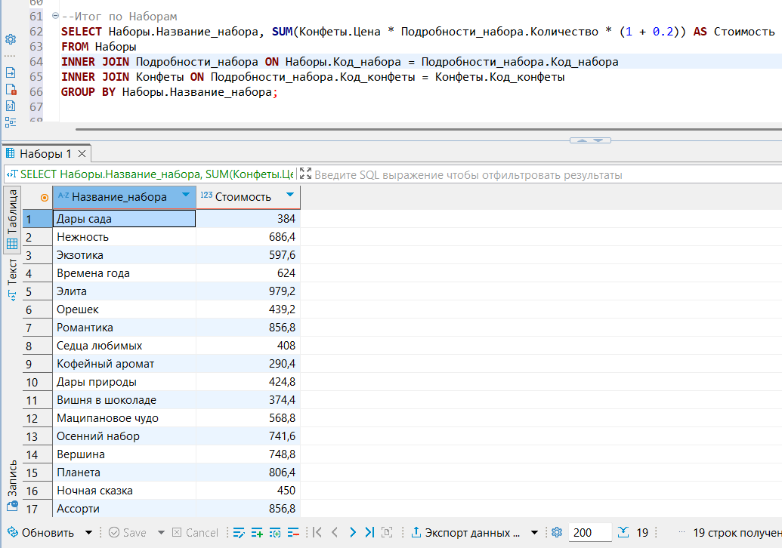
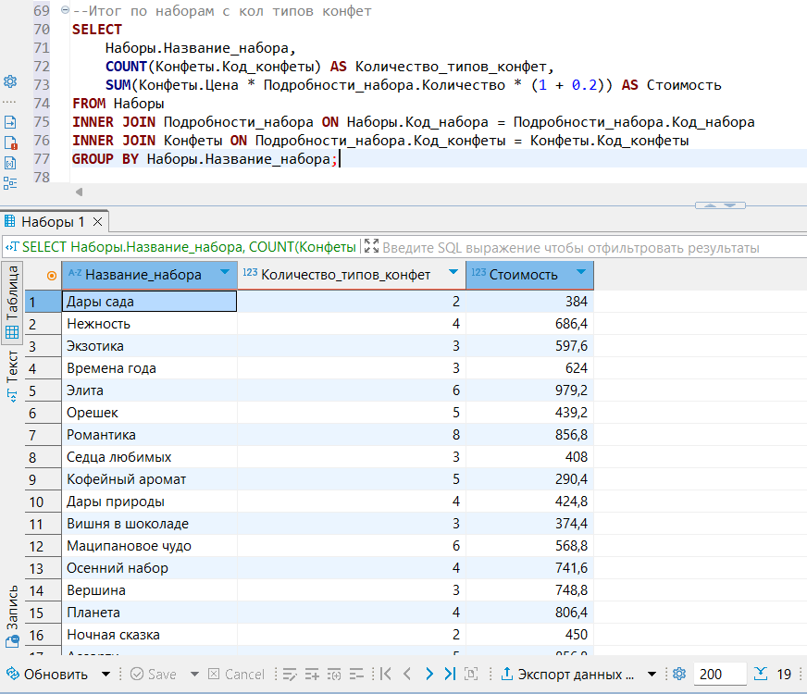
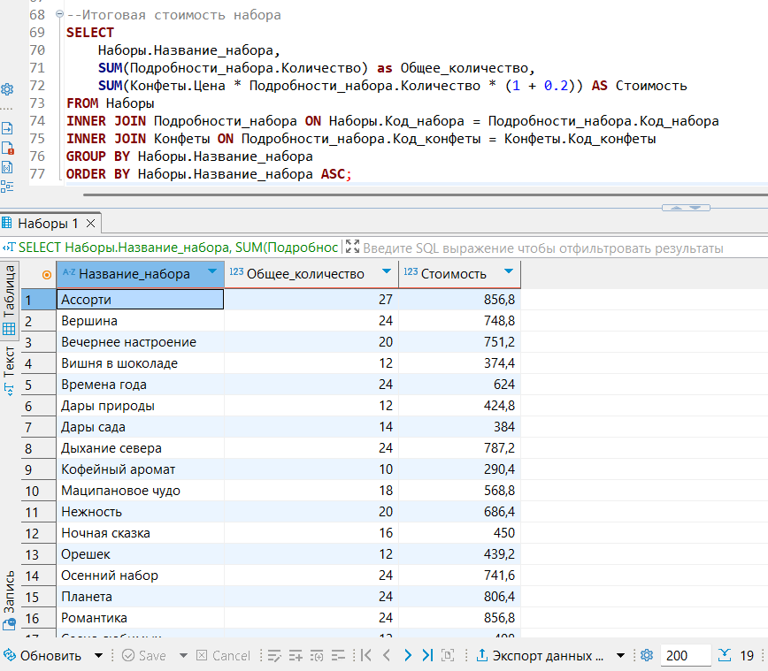
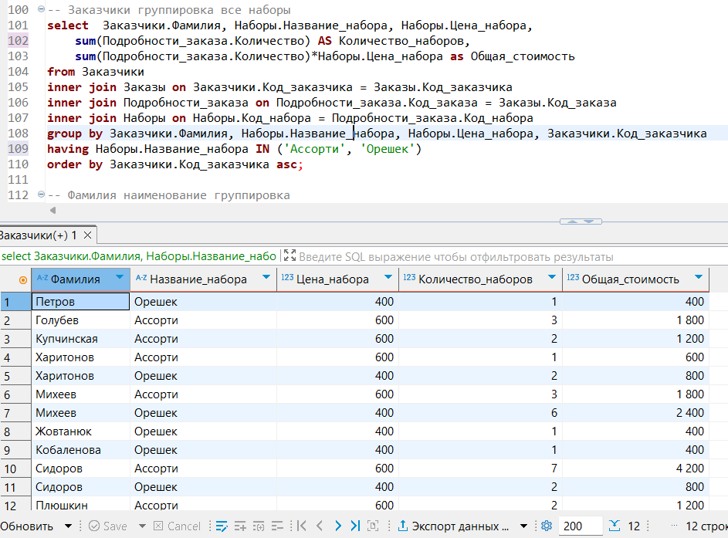

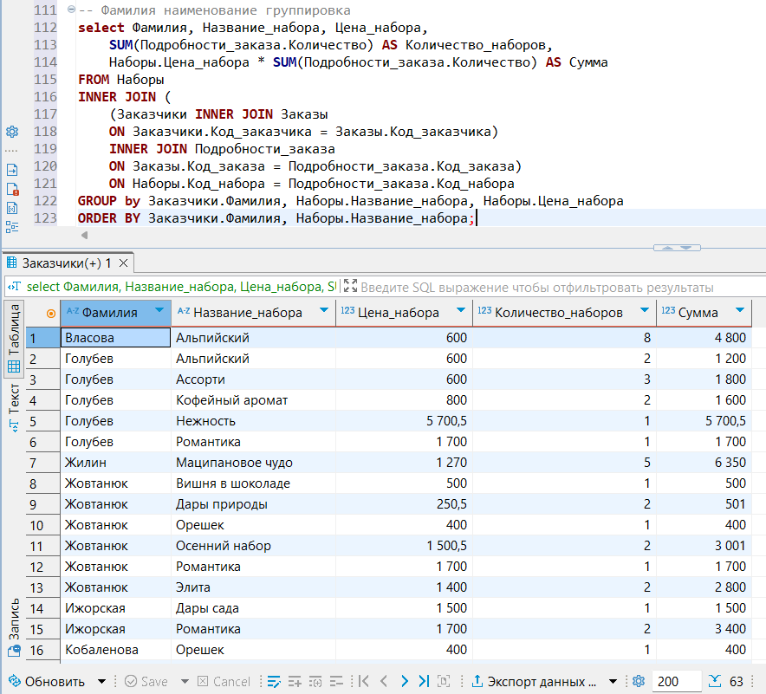
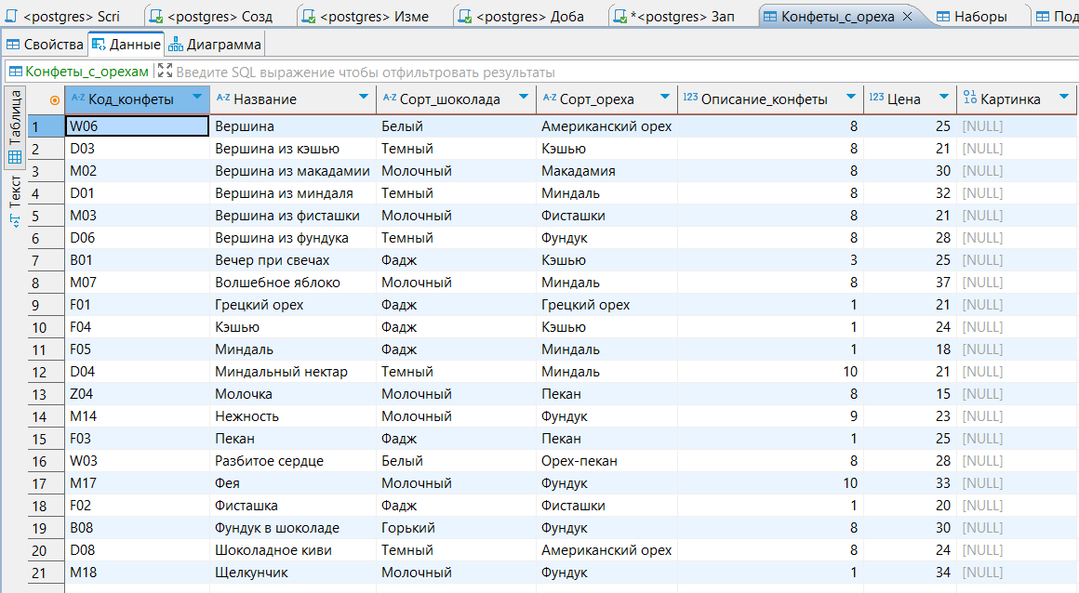
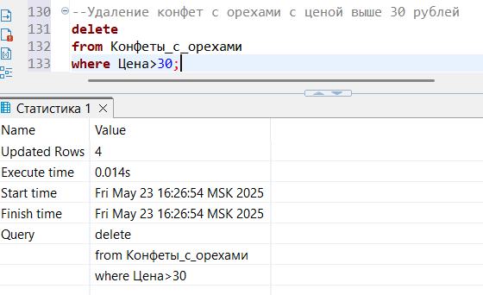
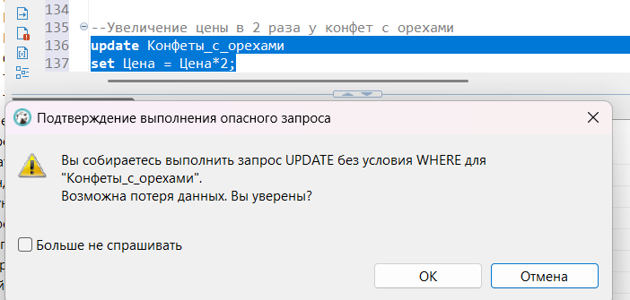
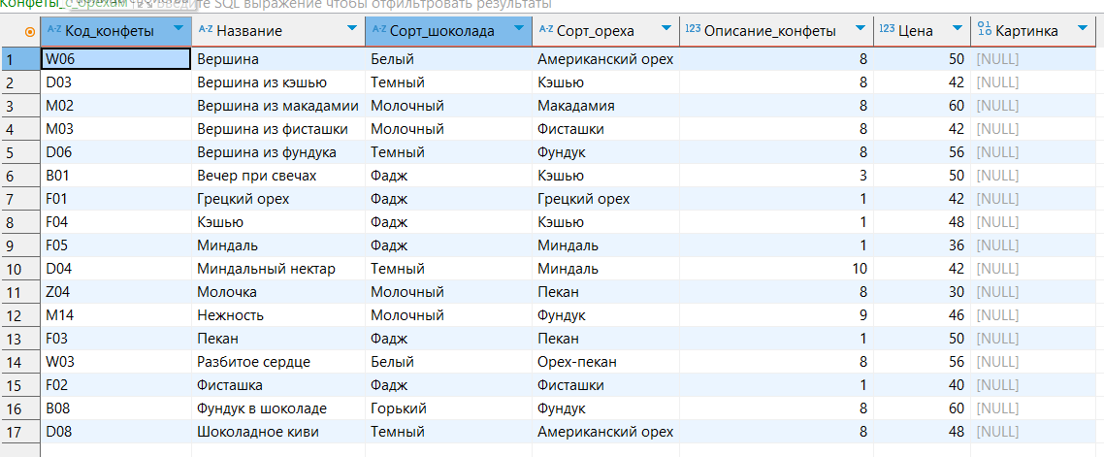

Контрольная работа по ОПБД по теме «Создание запросов к БД средствами языка SQL»
--Вариант 12
--Задание 1. Вывести название месяца, в котором родилось наибольшее количество сотрудников
select extract(month from Дата_рождения) as Месяц_рождения,
to_char(Дата_рождения, 'Month') as Название_месяца,
count(*) as Количество
from Сотрудники
group by to_char(Дата_рождения, 'Month'), extract(month from Дата_рождения)
order by Количество desc
limit 1;

--Задание 2. Вывести в порядке обраном алфавитному названия конфет, которые состоят из двух и более слов
select Код_конфеты, Название
from Конфеты
where Название like '% %'
order by Название desc;

--Задание 3. Вывести в алфавитном порядке названия 5 наборов с наименьшим количеством конфет с орехами
select Наборы.Название_набора,
sum(Подробности_набора.Количество) as Количество_с_орехами
from Наборы
inner join Подробности_набора on Наборы.Код_набора = Подробности_набора.Код_набора
inner join Конфеты on Подробности_набора.Код_конфеты = Конфеты.Код_конфеты
where Конфеты.Сорт_ореха <> 'Нет'
group by Наборы.Название_набора
order by Количество_с_орехами asc, Наборы.Название_набора asc
limit 5;

---Задание 4. Создать запрос, определяющий самый ходовой набор (чаще всего заказывают)
select Наборы.Код_набора, Наборы.Название_набора,
sum(Подробности_заказа.Количество) as Количество__заказанного_набора
from Наборы
inner join Подробности_заказа on Подробности_заказа.Код_набора = Наборы.Код_набора
group by Наборы.Код_набора
order by Количество__заказанного_набора desc
limit 1;

--Задание 5. Вывести названия 2-х районов, заказчики из которых сделали сами крупные заказы (на максимальную сумму)
select Заказчики.Район,
sum(Подробности_заказа.Количество * Наборы.Цена_набора) as Сумма_заказов
from Заказчики
inner join Заказы on Заказы.Код_заказчика = Заказчики.Код_заказчика
inner join Подробности_заказа on Подробности_заказа.Код_заказа = Заказы.Код_заказа
inner join Наборы on Наборы.Код_набора = Подробности_заказа.Код_набора
group by Заказчики.Район
order by Сумма_заказов desc
limit 2;

--Задание 6. Определить тип карты, который чаще всего расплачиваются
select Типы_кредитных_карт.Название_карты,
count(*) as Количество_использований
from Заказчики
inner join Типы_кредитных_карт on Заказчики.Кредитная_карта = Типы_кредитных_карт.Код_кредитной_карты
group by Типы_кредитных_карт.Название_карты
order by Количество_использований desc
limit 1;
